一、概要
1、设置缓存储存库，使用redis
2、设置cacheManage 和 sessionManage
3、初始化securityManager，set cacheManage和sessionManage
二、详细
1、配置xml
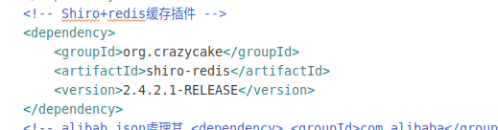

2、配置redis，这里只能是代码配置，插件没有ylm的方式
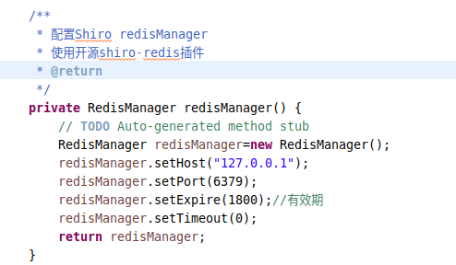

3、配置cacheManage
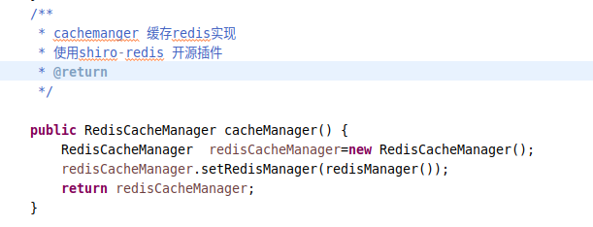
4、配置SessionManager
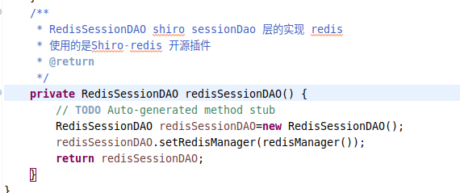

5、配置SessionDao调用
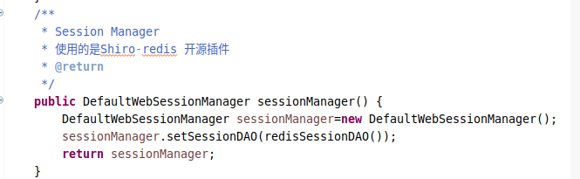
6、初始化缓存设置
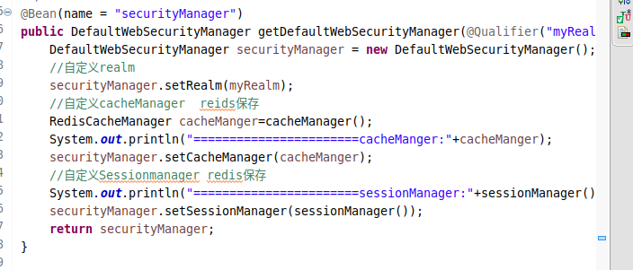
7、查看效果
（1）redis
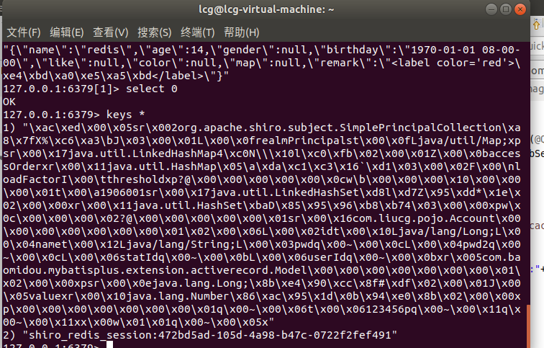
（2）控制台
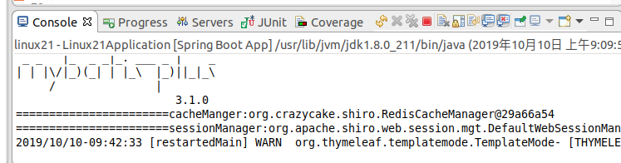
三、问题principals.getPrimaryPrincipal() java.lang.ClassCastException。类型要通过BeanUtils转换。根源是热部署问题
